01. En el hospital hay un cuadro con el número de doctores por especialidad. Obsérvalo y contesta las preguntas.

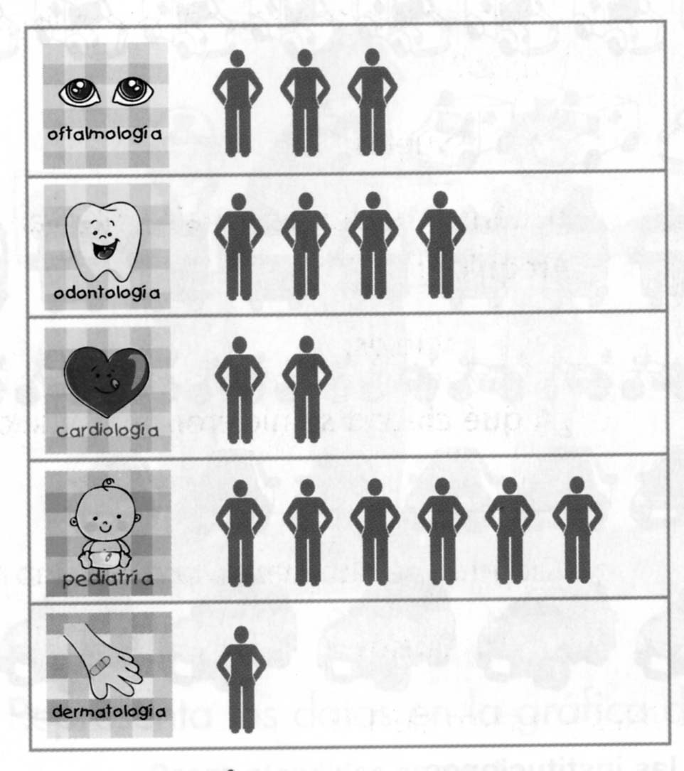
a) ¿Cuántas especialidades hay?
Hay……………especialidades.

b) ¿Cuántos doctores se dedican al cuidado de los ojos, Si cada doctor representa 3 doctores?

Para el cuidado de los ojos hay:
c) ¿Cuántos doctores se dedican a las otras especialidades?

d) Se necesitan 9 cardiólogos en el hospital ¿Cuántos faltan? Faltan ……. cardiólogos
El Pictograma es una gráfica que usa dibujos para facilitar la representación de los datos. Cada dibujo representa más de un dato.

02. Responde las siguientes preguntas con los datos que te damos en la tabla:

Vuelos fijos semanales según destino
Iquitos | 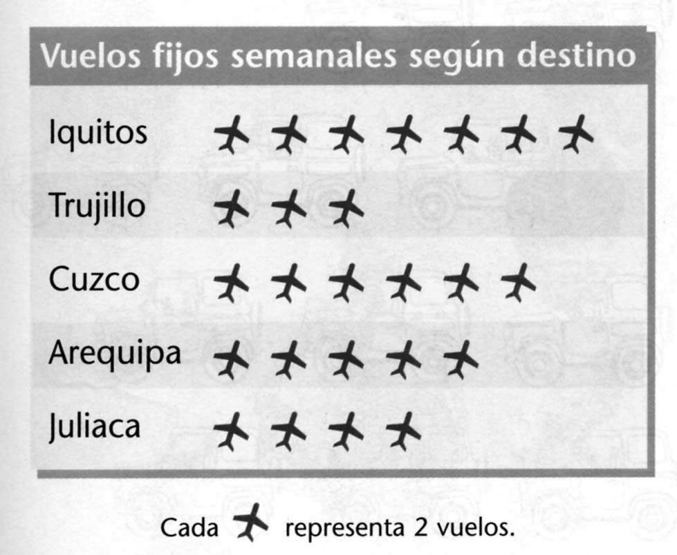
Trujillo
Cuzco
Arequipa
Juliaca
Cada representa 2 vuelos
a) ¿Cuántos vuelos semanalmente llegan a Trujillo? ………… vuelos

b) ¿Cuántos vuelos semanalmente van hacia Arequipa?..........vuelos

c) ¿A qué cuidad se hicieron más vuelos?.…………………

d) ¿Cuántos vuelos tienen por destino Iquitos?............vuelos

e) ¿A qué ciudad se hicieron más de 10 vuelos y menos de 14?………….....
f) Ordena las ciudades escribiéndolas de menor a mayor, según los vuelos fijos semanales.
____________ , ____________ , ____________ , ___________ , ___________
03. Con los datos del pictograma anterior, resuelve las siguientes situaciones:
a) Muchos viajarán a Juliaca. Se necesitan 10 vuelos en total ¿Cuántos vuelos hacen falta?

b) De emergencia se necesitan 4 vuelos más para llevar medicinas a Trujillo ¿Cuántos vuelos se harán en total?

04. En mi fiesta de cumpleaños hubo torta, gelatina y helado. Y mis amigos escogieron su postre como se ve. Haz la tabla llenando datos.

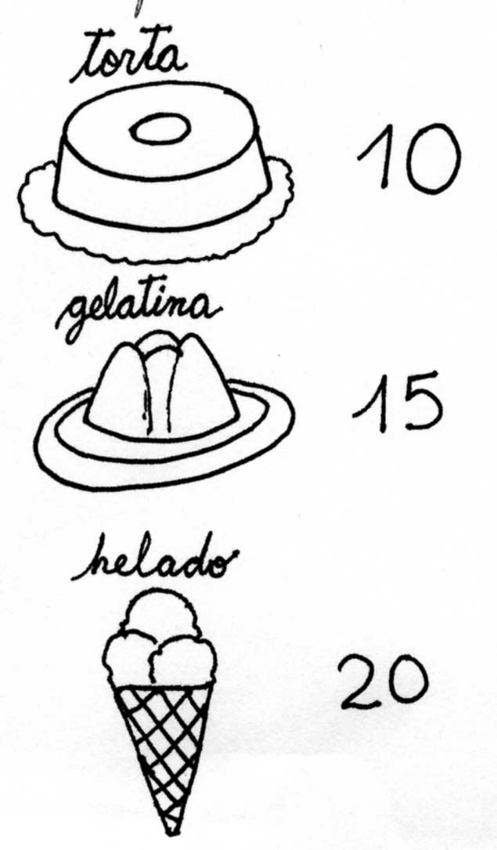
POSTRES
Helado
Torta
Gelatina

a) ¿Cuál fue el postre con mayor votación? _____________________________
b)¿Qué postre obtuvo la menor votación? _______________________________
c) ¿Cuál es la diferencia de votos entre el helado y la gelatina?.........votos
d) ¿Por cuál postre votarías? ________________________________

05. Hallar el número de personas que representa cada………y el número de voluntarios por cada institución.

Voluntarios por institución
Defensa Civil | 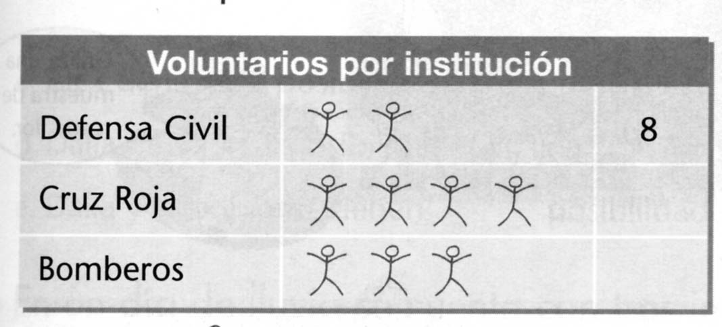 | 8
Cruz Roja
Bomberos

voluntarios
Defensa civil  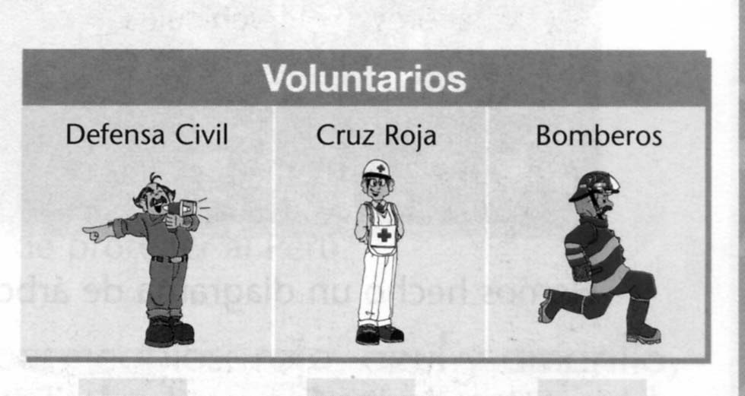 | Cruz roja | Bomberos

Cada persona representa cantidad personas .

